**Березняковка орта мектебінің «EXPO- 2017 Болашақ Энергиясы» туралы деректі фильмді көру туралы ақпараты.**

**2017-2018 оқу жылы**

«EXPO- 2017 -Болашақ Энергиясы» тақырыбы бойынша сілтемелерді қолдана отырып деректі фильм көрсетіліді. Фильмде әр елдің бай, пайдалы қазбаларын пайдалана отырып , дәстүрлі энергия көздерін алудың қолжетімді түрлерін көрсетті. Қазақстанда тұрақты энергияны, баламалы энергетика мен табиғи ресурстарды сақтау басым бағыттардың бірі болып табылады. Адам өміріне энергетиканың өте қажет екенін жан-жақты көрсете білді. Оқушылар энергетика жайлы оны табиғи жолмен өндіру жайлы көптеген мағлұматтар алды. Энергетика бойынша ұсынылған шешімдер жайлы білді.

Жалпа алғанда, оқушылар еліміздің бас қаласы Астанада өткен « ЕХРО-2017: Болашақ энергиясы» жайлы терең білім алды. Деректі фильм аяқталған соң, оқушылар мұғалімдер қойған сұрақтарға жауап беріп, пікір алмасты.

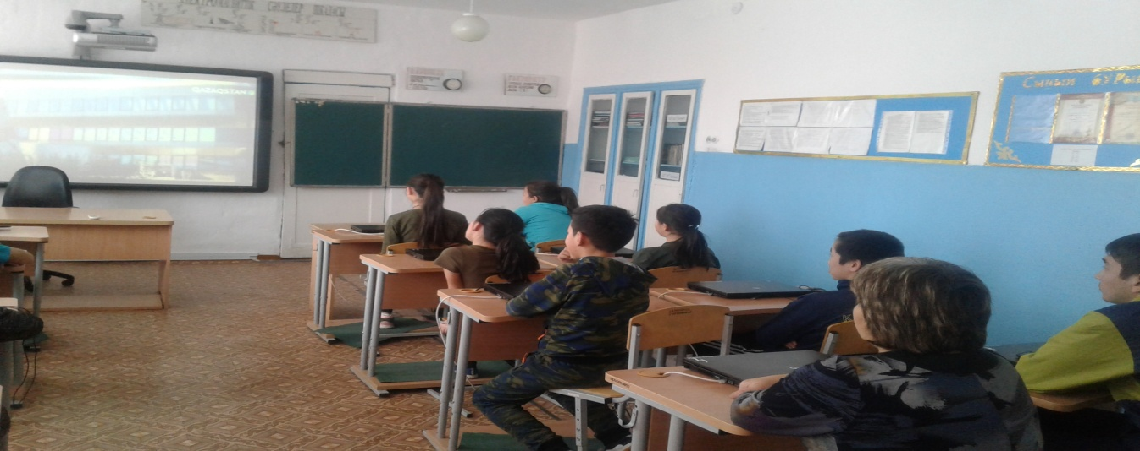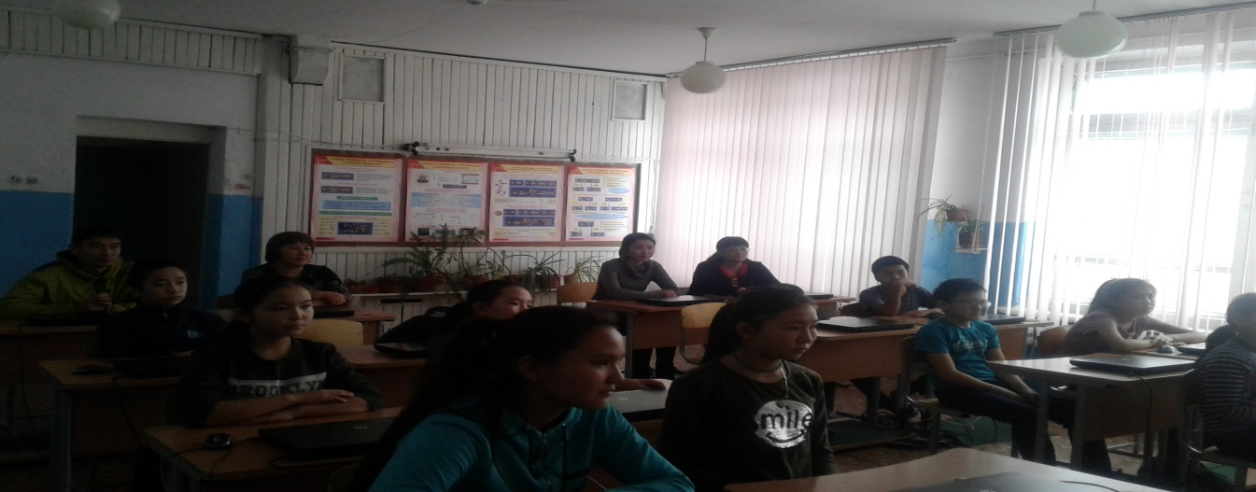

Директор: Каймульдина Б.Б.